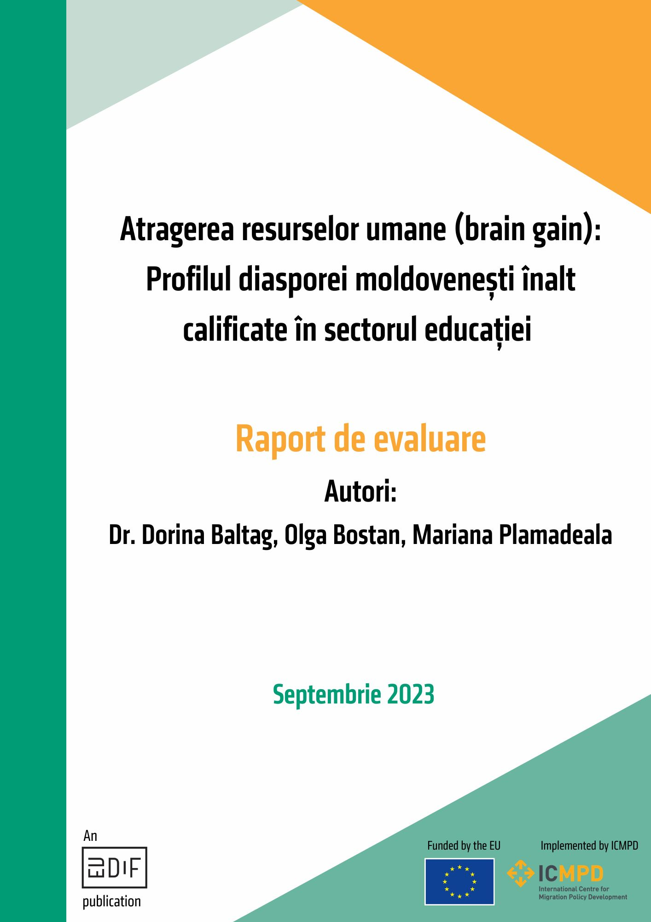
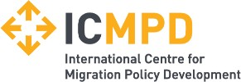
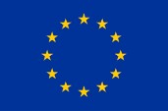

Despre proiect
Această publicație a fost realizată în cadrul Platformei Globale a UE pentru Diaspora (EUDiF), ca parte a mecanismului Profesioniști din Diaspora pentru Dezvoltare, pentru a sprijini Biroul pentru Relații cu Diaspora(BRD) din Republica Moldova pe parcursul anilor 2022 și 2023. Acțiunea EUDiF are ca obiectiv consolidarea capacităților Biroului de a gestiona un sistem de transfer de cunoștințe din diaspora prin pilotarea unei metodologii pentru sectoarele educației și cercetării.

EUDiF este un proiect-pilot finanțat de Uniunea Europeană (UE) și implementat de Centrul Internațional pentru Dezvoltarea Politicilor de Migrație (ICMPD). EUDiF depune eforturi să promoveze un ecosistem de dezvoltare a diasporei informat, incluziv și cu impact, prin cunoaștere și acțiune, lucrând împreună cu țările partenere, cu organizațiile diasporei din Europa, cu UE și cu statele sale membre.

Biroul pentru Relații cu Diaspora este o direcție a Cancelariei de Stat, aflată în subordinea directă a Prim-Ministrului, care coordonează politicile de stat în domeniul diasporei.

© – 2023 – ICMPD. Toate drepturile rezervate. Licențiat Uniunii Europene în conformitate cu condițiile de rigoare. Această publicație a fost finanțată de Uniunea Europeană. Conținutul său este responsabilitatea exclusivă a Dorinei Baltag, Marianei Plămădeală și Olgai Bostan și nu reflectă neapărat opiniile ICMPD sau ale Uniunii Europene.

Cuprins
Despre proiect 2
Despre autori 4
Abrevieri 5
Introducere 6
Secțiunea 1. Prezentarea general a contextului 7
1.1. Cadrul de politici 7
1.2. Cadrul instituțional 8
1.2.1. Părțile interesate la nivel național 8
1.2.2. Părțile interesate la nivel internațional 10
1.3. Cadrul Învățământului Superior 11
1.3.1. Părțile interesate din învățământul superior 12
1.3.2. Învățământul superior și diaspora 14
1.3.3. Categorii de nevoi în învățământul superior 15
Secțiunea 2. Profilul diasporei moldovenești înalt calificate 17
2.1. Definiție 17
2.2. Indicatori 18
2.3. Profilul 19
2.3.1. Date demografice 19
2.3.2. Motivele emigrării 24
2.3.3. Transfer de expertiză 26
2.3.4. Factori de mobilizare a expertizei 28
Secțiunea 3. Implicarea diasporei: perspective de viitor 35
3.1. Lecții învățate de la alte țări 35
3.2. De la date la acțiuni 38

Despre autori
Dr. Dorina Baltag a acumulat peste 12 ani de experiență profesională în cadrul universităților din Regatul Țărilor de Jos și Regatul Unit, iar în prezent este cercetătoare nivel postdoctoral la Institutul pentru Diplomație și Guvernanță Internațională din cadrul Universității Loughborough din Londra. Domeniile sale de specializare include agenda de democratizare a UE, țările din Parteneriatul Estic, diplomația UE, migrația și diaspora. Din 2013, Dorina este activ implcată în dezvoltarea comunității diasporei, iar din 2020, ea este CEO al Fundației Noroc Olanda, organizația diasporei moldovenești din Țările de Jos. În cadrul diasporei, ea își împărtășește expertiza pe teme precum dezvoltarea comunitară, transfer de know-how, învățarea bazată pe probleme, cercetare pentru advocacy și networking.
Olga Bostan este cercetător junior în domeniul migrației. În calitate de asistent universitar (junior teaching fellow) la University College Maastricht din Regatul Țărilor de Jos, a dobândit o experiență profesională în predarea și dezvoltarea cursurilor în domeniul sociologiei și studiilor culturale. În prezent, își perfecționează expertiza în antropologie la Universitatea Leipzig din Germania cu specializarea în antropologia infrastructurii și apelor. Olga este parte activă a diasporei moldovenești din 2014 și a acumulat peste 6 ani de experiență în managementul comunitar și al proiectelor în calitate de ofițer de cercetare și dezvoltare la Fundația Noroc Olanda din Țările de Jos..
Mariana Plamadeala deține un masterat în sisteme de management al calității în Franța și are peste 7 ani de experiență profesională dobândită în Franța și în Regatul Unit. Pe lângă activitatea sa ca inginer de sisteme de calitate, Mariana are peste 6 ani de activitate în auditul proceselor din domeniul auto la nivel european și mondial. Domeniile sale de specializare sunt cartografierea și îmbunătățirea continuă a proceselor, idearea și implementarea de produse și procese, managementul clienților și furnizorilor. Din 2012 a inițiat activități de diaspora culturală în Strasbourg, Franța, dedicate integrării migranților vorbitori de limba română. Din 2019, a fondat ONG-ul R.U.D.A. în Marea Britanie cu scopul de a reduce stereotipurile despre comunitatea vorbitoare de limba română prin probleme de nedreptate socială și activități culturale și de networking, precum și de dezvoltare comunitară.
Abrevieri

AdB | Asociații de Băștinași
BRD | Biroul pentru Relații cu Diaspora
CALM | Congresul Autorităților Locale din Moldova
CIDMD | Comitetul Interministerial în domeniul Diasporei, Migrației și Dezvoltării
DEH | Diaspora Engagement Hub (Programul Guvernamental de granturi tematice pentru diasporă)
DMD | Diaspora, Migrațiune și Dezvoltare
EUDiF | European Union Global Diaspora Facility (platforma globală a Uniunii Europene pentru diasporă)
ÎS | Învățământ Superior
MCDMD | Mecanismul de Coordonare a politicii de stat în domeniul Diasporei, Migrației și Dezvoltării
MEC | Ministerul Educației și Cercetării
MIEUX+ | Migration EU Expertise (Inițiativa Uniunii Europene Migration EU Expertise)
MiDL | Proiectul Migrațiune și Dezvoltare Locală
OCDE | Organizația pentru Cooperare și Dezvoltare Economică
OIM | Organizația Internațională pentru Migrațiune
PNUD | Programul Națiunilor Unite pentru Dezvoltare
SDC | Agenția Elvețiană pentru Dezvoltare și Cooperare
UNICEF | Fondul Națiunilor Unite pentru Copii

Introducere
Maximizarea potențialului diasporei dincolo de remitențe este esențială pentru dezvoltarea națiunilor afectate de migrație cum ar fi Republica Moldova cu una dintre cele mai mari rate de emigrare la nivel mondial. Diferitele comunități din diasporă au un potențial variabil de implicare care poate aduce beneficii țărilor de origine. Cel mai recent, factorii de decizie politică din Moldova consideră diaspora un factor-cheie în stimularea schimbărilor pozitive în domeniul învățământului superior (ÎS).
Au fost efectuate cercetări semnificative care investighează contribuțiile diasporei la dezvoltarea țării de origine pe baza exemplului comunităților diasporice din întreaga lume. De exemplu, membrii diasporei africane au jucat un rol direct în creșterea economică a țărilor lor de origine, în special prin transferul de remitențe. Cu toate acestea, cercetările au evidențiat că potențialul diasporei se extinde dincolo de remitențele individuale și că fluxul de remitențe în Balcanii de Vest, de exemplu, a afectat piața muncii prin absorbția a unui număr important de forță de muncă locală.
Studiile arată, de asemenea, că remitențele colective pot sprijini eforturile filantropice. De exemplu, activitățile filantropice ale diasporei din Filipine au apărut ca răspuns la anumite crize cu care se confrunta țara, astfel diaspora a devenit o resursă valoroasă în soluționarea problemelor. Astfel, un număr din ce în ce mai mare de cercetări academice evidențiază efectele de domino ale schimbului de cunoștințe și ale transferului de expertiză al diasporei către țările de origine, transformând exodul de creiere în atragerea de capital uman (brain gain).
Scopul acestui raport de evaluare este de a trasa profilul migranților moldoveni înați calificați care au legătură cu, sau sunt interesați de, sectorul educației și cercetării. Pentru a obține profilul acestora, am colectat date prin intermediul interviurilor și chestionării membrilor diasporei printr-un sondaj online în perioada august – decembrie 2022. Raportul oferă, de asemenea, o imagine de ansamblu a cadrului legislativ și instituțional din Moldova în domeniul migrație, diasporă și dezvoltare, principalele obiective ale reformei învățământului superior. Adițional, raportul reflectă experiențele și lecțiile învățate de la alte țări, cum ar fi Armenia, Letonia și Georgia, în ceea ce privește practicile de interacțiune cu diaspora lor.
Constatările prezentate în acest raport oferă o multitudine de informații esențiale pentru luarea de decizii privind valorificarea capitalului uman al diasporei. Acestea servesc drept: 1) repere pentru elaborarea și revizuirea politicilor; 2) repozitoriu de date; 3) o oportunitate de învățare; și 4) un catalizator pentru acțiuni – un precursor al creării unei foi de parcurs care conectează părțile interesate cu diaspora înalt calificată (a se vedea: Expertiză dincolo de frontiere: Foaie de parcurs (roadmap) privind pilotarea unui Coworking Hub cu Diaspora în sectorul învățământului superior din Republica Moldova).

Secțiunea 1. Prezentarea general a contextului

Cadrul de politici
În ultimii 20 de ani, Moldova a beneficiat de programme din partea partenerilor internaționali pentru implementarea a circa 200 de proiecte și programme legate de migrație, care vizează în primul rând reglementarea migrației forței de muncă și combaterea traficului de persoane. Cu toate acestea, începând cu anul 2012, accentul cadrului legislativ s-a mutat spre maximizarea oportunităților de dezvoltare a relațiilor cu diaspora.
Strategia Moldova 2020, adoptată în 2012, a fost primul document care a încorporat migrația și dezvoltarea în politicile naționale. Alte politici, cum ar fi Programul de activitate guvernamentală Integrarea europeană: Libertate, Democrație, Bunăstare (2013-2014), au urmat această direcție și au inclus diaspora ca obiectiv de guvernare, urmărind să îmbunătățească comunicarea cu diaspora, să apere drepturile și interesele cetățenilor moldoveni de peste hotare și să contribuie la dezvoltarea și consolidarea societății civile din diasporă pentru a menține legăturile acesteia cu țara.
De asemenea, în 2012, crearea Biroului pentru Relații cu Diaspora (BRD) a mutat accentul pe promovarea unui dialog mai intens cu diaspora moldovenească pe coordonarea inițiativelor guvernamentale pentru diasporă și pe sporirea contribuției acesteia la dezvoltarea țării. Ulterior, în 2016, a fost lansată Strategia națională Diaspora-2025. Acest cadru de politici reprezintă prima și principala inițiativă care vizează în mod expres diaspora moldovenească. Obiectivul principal al Startegiei este de a stabili un cadru durabil și comprehensiv de colaborare între instituțiile statului și diasporă, bazat pe încredere și inițiative comune care să faciliteze opțiuni productive de întoarcere pentru migranți.
Pentru a atinge obiectivul principal, au fost identificate patru sub-obiective. Unul dintre acestea, Obiectivul 3, se concentrează în mod specific pe mobilizarea, utilizarea și recunoașterea potențialului uman al diasporei, cu priorități precum îmbunătățirea capacităților rețelelor diasporale, comunităților și asociațiilor din diasporă, organizarea de activități de consolidare a diasporei (cum ar fi Congresul Diasporei și Zilele Diasporei), promovarea acțiunilor de caritate, filantropice și de voluntariat, precum și simplificarea procesului de validare a calificărilor academice și profesionale.
În cele din urmă, guvernul a găzduit o consultare publică în August 2022 pentru Strategia Națională de Dezvoltare Moldova 2030. În această strategie, diaspora moldovenească este considerată un actor-cheie în promovarea transferului de cunoștințe și competențe prin intermediul parteneriatelor dintre autoritățile locale, comunități, diasporă și asociațiile de băștinași (AdB). Acest document de politici nu înlocuiește politicile sectoriale, dar evidențiază sectoarele și prioritățile care sunt esențiale pentru dezvoltarea durabilă pe termen lung a Republicii Moldova. Acesta servește drept bază pentru toate politicile naționale, regionale și locale și se aliniază la Agenda Națiunilor Unite 2030 pentru dezvoltare durabilă.

1.2. Cadrul instituțional

1.2.1. Părțile interesate la nivel național
Moldova a dezvoltat un vast cadru instituțional pentru a gestiona relațiile cu diaspora și pentru a sprijini implementarea politicilor sale. În acest sens, în 2017, Moldova a aprobat Mecanismul de Coordonare a politicii de stat în domeniul Diasporei, Migrației și Dezvoltării (MC DMD) ca parte aProgramului de Activitate a Guvernului pentru 2016-2018. Scopul acestui mecanism este de a maximiza beneficiile migrației și de a minimiza consecințele negative ale acesteia prin implementarea eficientă a politicilor inclusiv prin:
- coordonarea și executarea politicii de stat privind DMD de către autoritățile publice centrale și locale.
- utilizarea unei abordări integrate de către autoritățile publice locale în domeniul DMD la nivel local și național, între ministere și administrația publică centrală și locală.
Pentru a atinge aceste obiective a fost înființat un Comitet interministerial pentru Diasporă, M igrație și Dezvoltare (CIDMD). Acest comitet a fost înființat pentru a supraveghea și coordona punerea în aplicare a politicilor de stat în acest domeniu. În acest sens, Comitetul funcționează pentru a coordona politica privind diaspora, pentru a stabili viziunea sa strategică și pentru a asigura că programele și inițiativele legate de diasporă și migrație sunt realizate în mod eficient. Comitetul este condus de Secretarul General al Guvernului și este format din reprezentanți ai ministerelor-cheie și ai organismelor administrației centrale. Acesta se reunește o dată la șase luni precum și atunci când este necesar pentru a-și actualiza activitățile.
La nivel central și local, diverse instituții de stat sunt responsabile de gestionarea relațiilor cu diaspora și de valorificarea capitalului uman din Moldova. Principala parte interesată în această privință este Cancelaria de Stat din cadrul biroului Primului Ministru, care găzduiește Biroul pentru Relații cu Diaspora (BRD). În plus, ministerele de resort sprijină guvernul în realizarea obiectivelor de politică națională privind diaspora, de exemplu: Ministerul Afacerilor Externe și Integrării Europene are sarcina de a furniza servicii consulare și de a proteja cetățenii de peste hotare; Ministerul Muncii și Protecției Sociale se ocupă de politicile de întoarcere și reintegrare a diasporei; Ministerul Educației și Cercetării (MEC) e responsabil de toate chestiunile legate de educația formală și non-formală, care se referă inclusiv și la membrii diasporei. De asemenea, primăriile locale coordonează și inițiază transformarea emigrației în oportunități pentru dezvoltare locală, în special prin intermediul asociațiilor de băștinași (AdB).

1.2.2. Părțile interesate la nivel internațional
Pe lângă actorii naționali, partenerii internaționali de dezvoltare sprijină eforturile țării în domeniul DMD. Odată cu punerea în aplicare a Strategiei Diaspora-2025, comunitatea de donatori și-a concentrat eforturile pentru a ajuta Moldova să își atragă capitalul uman. Tabelul de mai jos prezintă unii dintre principalii actori internaționali care contribuie la crearea unui mediu favorabil pentru valorificarea resurselor umane și financiare ale migranților pentru dezvoltarea țării lor de origine.
Tabelul 1: Partenerii internaționali de dezvoltare ai Republicii Moldova în domeniul DMD
Părțile interesate | Cadrul de sprijin
Programul Națiunilor Unite pentru Dezvoltare (PNUD)-Moldova | Moldova a fost sprijinită de Proiectul Migrație și Dezvoltare Locală (MiDL) pentru a dezvolta un model de parteneriat inovator la nivel local, care să valorifice implicarea migranților în dezvoltarea orașului natal. Până în 2018 proiectul a înființat 38 de AdB-uri în faza sa inițială, servind drept mecanism instituțional pentru implicarea migranților și a diasporei în dezvoltarea locală. Cu sprijinul a peste 100 de AdB-uri și al Congresului Autorităților Locale din RM (CALM), modelul a fost adoptat cu succes și extins în alte localități.
Agenția Elvețiană pentru Cooperare (SDC) | Proiectul Consolidarea capacităților instituționale ale RM în domeniul migrație și dezvoltării a fost finanțat de SDC pentru a ajuta BRD să maximizeze impactul pozitiv al migrației. Acest proiect a obținut rezultate semnificative, cum ar fi implementarea cu succes a programelor guvernamentale care vizează diaspora în calitate de beneficiari, inclusiv Diaspora Engagement Hub (DEH), programul multianual Moldova - Making the Most of Migration și proiectul NEXUS. În plus, proiectul a sprijinit asociațiile și ambasadele Moldovei în lucrul cu diaspora.
Organizația Internațională pentru Migrație (OIM) – Moldova | OIM-Moldova consolidează capacitatea comunităților de migranți moldoveni de a se implica activ în dezvoltarea locală în țara lor de origine. Departamentul Migrație și Dezvoltare se concentrează pe sprijinirea Guvernului Moldovei în vederea maximizării beneficiilor resurselor diasporei pentru dezoltare și pe promovarea participării civice a diasporei. Printre proiectele finanțate de către OIM-Moldova se numără Centrele educaționale și Grupurile de Excelență ale Diasporei, finanțate prin intermediul Parteneriatelor de Angajare cu Diaspora și Țara de Origine, cu scopul de a spori dezvoltarea socială, culturală și economică a Moldovei.
Centrul Internațional pentru Dezvoltarea Politicilor de Migrație (ICMPD | ICMPD oferă sprijin continuu Guvernului Moldovei în abordarea impactului migrației. În cadrul unei inițiative comune cu UE,MIEUX+, ICMPD a oferit asistență BRD în evaluarea Strategiei naționale Diaspora 2025. De asemenea, în cadrul unei alte inițiative sprijinite de UE, și anume – Facilitatea Globală a Uniunii Europene pentru Diasporă (EUDiF), Moldova a primit sprijin din partea experților din diaspora moldovenească în proiecte precum Promovarea turismului de patrimoniu în Moldova și Pilotarea schemelor de mobilizare a diasporei în sectoarele educației și cercetării din Moldova.
Sursa: Compilare proprie a autorilor

1.3. Cadrul Învățământului Superior
În Republica Moldova, Învățământul Superior (ÎS) este reglementat de Nomenclatorul domeniilor de formare profesională și al specialităților, o componentă a standardelor educaționale de stat care determină domeniile și specialitățile de formare profesională. Acesta este aprobat de guvern, la propunerea Ministerului Educației și Cercetării, în consultare cu alte ministere de resort. Universitățile dispun de autonomie instituțională, ceea ce conferă comunității universitare dreptul de a se organiza și gestiona, de a exercita libertatea academică fără interferențe și de a-și asuma competențe și obligații în conformitate cu politicile naționale în domeniul ÎS. Autonomia universitară acoperă managementul, structura, predarea, cercetarea, administrația și finanțarea.
Cadrul Învățământului Superior este ghidat de mai multe documente de politică sub umbrela Strategiei de Dezvoltare Educație 2030 (2021-2030), care vizează îmbunătățirea educației și reconstruirea încrederii societății în ÎS. Aceasta se bazează pe Strategia Moldova 2020, în cadrul căreia a fost elaborat Manualul de Operațiuni al Programului de Îmbunătățire a Învățământului Superior. Scopul programului este de a sprijini strategiile țării de integrare europeană în domeniul științei și cercetării, precum și angajamentul acesteia de a- și reforma sistemul ÎS.
Cadrul învățământului superior este în curs de reformare, fiind luate mai multe măsuri de îmbunătățire. În iunie 2021, Planul național de acțiune privind asigurarea calității în învățământul superior a fost aprobat de către Agenția Națională de Asigurare a Calității în Educație și Cercetare. În iunie 2022, MEC anunțat o nouă evoluție a reformei în ÎS care vizează modernizarea universităților și a sistemului de cercetare prin reorganizarea și absorbția unor instituții din ÎS. Reforma vizează creșterea standardelor educaționale, modernizarea sistemelor de control al calității, concentrarea pe piața forței de muncă, extinderea accesului la ÎS, îmbunătățirea autonomiei universitare, ameliorarea guvernanței și promovarea cooperării internaționale.
Aceasta se bazează pe proiectul de reformă a învățământului superior din Moldova, realizat de MEC începând cu septembrie 2020, care vizează îmbunătățirea a 3 domenii: mecanismele de asigurare a calității, orientarea spre piața muncii prin intervenții specifice, și capacitatea de gestionare a proiectelor de către MEC. Reforma este finanțată de Asociația Internațională pentru Dezvoltare și Banca Mondială.

1.3.1. Părțile interesate din învățământul superior
Principala parte interesată în domeniul învățământului superior din Moldova este Ministerul Educației și Cercetării (MEC) și este sprijinit de mai mulți alți actori în implementarea politicilor naționale prezentate în tabelul de mai jos. În domeniul colaborării cu diaspora, MEC se bazează pe cooperarea cu alte părți interesate cheie din DMD, inclusiv BRD, Ministerul Afacerilor Externe și Integrării Europene și alți actori la nivel național și internațional.
Tabelul 2: Harta părților interesate din învățământul superior
Categoria părților interesate | Numele părților interesate | Rolul părților interesate
Principalele părți interesate direct responsabile de elaborarea politicilor în domeniul educației | Ministerul Educației și Cercetării al Republicii Moldova | Principala instituție publică responsabilă de elaborarea și supravegherea punerii în aplicare a politicilor în domeniul educației și cercetării, este principalul actor în identificarea nevoilor și oportunităților din sectorul educațional.
 | Președinția Republicii Moldova, Consilier pentru Educație și Cercetare | Deține o imagine de ansamblu structurală a inițiativelor educaționale care au fost și vor fi implementate în țară. Prin rolul de consilieri ai președintelui poate sugera schimbări pentru ecosistemul educațional.
Sprijinirea actorilor implicați în implementarea politicilor în domeniul educației | Universități de învățământ superior (de exemplu, Universitatea de Stat din Moldova; Academia de Studii Economice din Moldova; Universitatea Pedagogică de Stat "Ion Creangă" etc.) | Acești actori reprezintă instituțiile de învățământ superior și sunt principalele vehicule de punere în aplicare a politicilor de stat în domeniul învățământului superior. În plus, aceștia se angajează în programe de mobilitate în domeniul cercetării și al ÎS (de exemplu, Orizont Europa, Erasmus și alte parteneriate stabilite în mod independent) care pot implica, de asemenea, colaborări cu profesioniști din diaspora
 | ANCD - Agenția Națională pentru Cercetare și Dezvoltare | Instituție responsabilă pentru punerea în aplicare a politicilor de stat în domeniul cercetării, inovării și dezvoltării.
 | ANACEC- Agenția Națională de Asigurare a Calității în Educație și Cercetare | Instituție menită să asigure și să monitorizeze calitatea serviciilor furnizate în domeniul educației și cercetării profesionale, superioare și continue, prin furnizarea unui sistem integrat de evaluare externă și de acreditare a instituțiilor de învățământ.
 | Academia de Științe | Academia oferă consultanță strategică a Guvernului în elaborarea politicilor în domeniul cercetării aplicate, având o vastă istorie de implicare în internaționalizarea educației din Moldova, inclusiv prin colaborarea cu profesioniștii din diaspora.
 | MOST - Oficiul Moldovenesc pentru Știință și Tehnologie | Oficiul contribuie la dezvoltarea cooperării dintre Republica Moldova și Uniunea Europeană în domeniul științei și tehnologiei. Partea interesată a fost implicată în trecut în scheme de mobilizare a transferului de cunoștințe și au fost colectate informații cheie pentru elaborarea foii de parcurs și a etapei de pilotare a proiectului.
Sursa: Compilare proprie a autorilor

1.3.2. Învățământul superior și diaspora
Pe parcursul anilor eforturi pentru a răspunde nevoilor membrilor diasporei care se întorc în Moldova au fost depuse de către MEC . În 2019 Ministerul a aprobat două documente în acest sens: 1) recunoașterea și echivalarea actelor de studii și calificărilor obținute peste hotare, și 2) validarea educației non-formale și informale. Acesta din urmă a fost elaborat pentru a oferi un cadru normativ pentru identificarea, documentarea, evaluarea și certificarea acestor tipuri de învățare. Acest instrument recunoaște în mod oficial competențele și abilitățile dobândite în mod non-formal de către migranții din străinătate, ajutând la reintegrarea cu succes a acestora pe piața locală a muncii.
Cadrul actual al învățământului superior nu vizează în mod specific antrenarea diasporei în reforma ÎS. Cu toate acestea, în august 2021, MEC și-a exprimat deschiderea de a colabora cu diaspora în cadrul celei de-a 9 ediție a Zilelor Diasporei cu scopul de a crea o platformă pentru consolidarea legăturilor dintre minister, instituțiile din ÎS, organizațiile de cercetare și reprezentanții diasporei. Mai mult, ministrul a subliniat necesitatea de a dezvolta proiecte comune pe domeniile educație și cercetare și de a stimula comunicarea între cadrele universitare din Moldova și din diasporă. Cel mai recent, în mai 2022, a avut loc prima întâlnire între minister și membrii diasporei, în cadrul căreia aceștia din urmă au consultat ministerul cu privire la inițiativa de a crea o platformă de comunicare.

1.3.3. Categorii de nevoi în învățământul superior
Pentru a consulta părțile interesate naționale în ÎS despre implicarea diasporei, a fost efectuată o misiune de lucru în Moldova în august 2022, care a scos în evidență trei categorii de nevoi: consolidarea colaborărilor în cercetare, modernizarea predării și internaționalizarea învățământului superior.
Pentru prima categorie, consolidarea colaborărilor în cercetare, accentul este pus pe implicarea diasporei în inițierea și implementarea proiectelor comune de cercetare, organizarea de vizite de studiu și găzduirea de evenimente tematice axate pe dezvoltarea cercetării, inclusiv dezvoltarea granturilor comune. Cercetarea necesită acces la infrastructura europeană, expertiză și finanțare. Intervievații au sugerat menținerea legăturii cu diaspora academică pentru accesarea rețelelor lor academice transnaționale care ar putea stimula dezvoltarea unor proiecte de cercetare comune. De asemenea, este necesar să se avanseze cercetarea pentru elaborarea politicilor bazate pe dovezi, precum și să se integreze cercetătorii din diasporă în calitate de experți-evaluatori pentru a asigura calitatea proiectelor internaționale de cercetare.
În cea de-a doua categorie, modernizarea predării, accentul este pus pe necesitatea trecerii de la metodele tradiționale de predare moldovenești (prelegeri și seminare care se concentrează în principal pe cunoștințe factuale și sunt limitative în sfera aplicativă și analitică) la învățarea bazată pe probleme (PBL). Dezvoltarea curriculum-ului a fost menționată de părțile interesate responsabile de elaborarea și implementarea politicilor în educație; precum și de către instituțiile care sprijină actorii implicați în implementarea politicilor din domeniul educației. Pentru îmbunătățirea colaborării în predare, este important să fie atrași membrii diasporei pentru ca aceștia să împărtășească practicile metodologice de predare atât în cadrul unei prelegeri, cât și în cadrul unui seminar. De asemenea, modernizarea predării va beneficia de implicarea în continuare a diasporei în calitate de experți-evaluatori pentru asigurarea calității.
Necesitatea din a treia categorie, internaționalizarea, vizează un input suplimentar în consolidarea capacităților în sectorul învățământului superior, precum și de a crea o voce alternativă pentru dezvoltarea viziunii pentru cercetare și dezvoltare în Moldova. Intervievații au subliniat necesitatea de a dezvolta parteneriate între universități și/sau alți actori (start-up-uri, ONG-uri din diaspora etc.) și de a iniția propuneri pentru finanțare drept răspuns la oportunitățile internaționale pentru dezvoltarea ÎS. Pentru a face acest lucru, accentul trebuie pus pe consolidarea capacităților, care se poate realiza, printre altele, prin învățarea de la egal la egal și formarea personalului prin contribuția membrilor diasporei. În cele din urmă, exodul locurilor de muncă și exodul creierelor sunt principalele probleme cu care se confruntă Republica Moldova, deoarece aproape nu există persoane capacitate strict cu abilități de dezvoltare care ar răspunde necesităților indicatorilor de internaționalizare. Pentru ca Moldova să-și atingă obiectivele naționale de dezvoltare, este iminent ca știința să devină transversală tuturor domeniilor de politică din Moldova, proces cu care diaspora moldovenească este familiarizată.

Secțiunea 2. Profilul diasporei moldovenești înalt calificate

2.1. Definiție
Migrația persoanelor cu înaltă calificare a fost un subiect de interes pentru publicul larg, factorii de decizie politică și cercetătorii în domeniul migrației încă din anii 1960. La sfârșitul anilor 1990, a avut loc tranziția de la perceperea rolului migranților exclusiv prin prisma remitențelor economice la luarea în considerare a „remitențelor sociale”, referindu-se la schimbul de idei, comportamente, practici, cunoștințe și capital social între comunitățile din țările de origine și cele de destinație.
Definiția migranților înalt calificați poate fi determinate atât de evidențe, cât și de politici. Ambele abordări evidențiază nivelul de educație sau clasificarea ocupației migranților ca fiind criterii importante pentru identificarea acestui grup de migranți. Limitarea definiției doar la educație este restrictivă. Prin urmare, cercetătorii recunosc acest grup specific de migranți după „posesia unui grad de studii de nivel terțiar sau a unei experiențe echivalente”, precum și în baza „rolurilor profesionale înalt calificate”.
Mulți utilizează, de asemenea, definițiile propuse de studiile OCDE care combină nivelul de educație și ocupația, inclusiv: „specialiști cu înaltă calificare, directori independenți și manageri superiori, tehnicieni sau meseriași specializați, investitori, oameni de afaceri, „lucrători-cheie” și lucrători subcontractați” Astfel, în acest raport, noțiunea de migrant înalt calificat încorporează ambele dimensiuni - nivelul de educație și competențele migranților - separând astfel definirea migranților înalt calificați vis-a-vis de diplomele lor și recunoscându- le și abilitățile și sarcinile profesionale.

2.2. Indicatori
În baza acestei conceptualizări a migranților înalt calificați, folosim două criterii - educație și competențe - pentru a identifica diaspora calificată din Moldova în vederea creării profilului acesteia.
Nivelul de educație
Primul criteriu de identificare a diasporei moldovenești înalt calificate este nivelul lor de educație, care este înțeles prin posedarea unor calificative profesionale reflectate prin nivelul acumulat de educație terțiară (educație de nivel universitar, cum ar fi diploma de master, doctorat sau postdoctorat). Acest grup este perceput drept o parte esențială a diasporei științifice și intelectuale, care poate juca un rol crucial în calitate de actori transnaționali în promovarea educației, științei, tehnologiei și dezvoltării socio-economice în țara lor de origine.
Pe lângă conceptualizarea lor ca fiind capabili să faciliteze implicarea individuală și colectivă spre dezvoltarea țării de baștină, literatura de specialitate se referă la acest grup ca fiind academicieni, persoane talentate sau cu o creativitate excepțională. Pe lângă abilitățile academice, alți factori relevanți în identificarea acestora sunt tipul de ocupație, precum cercetători, oameni de știință, savanți sau manageri de cercetare, și instituțiile în care lucrează, cum ar fi universități sau institute de cercetare, ministere de resort sau think-tanks. Acest lucru se datorează faptului că munca lor implică producerea de cunoștințe academice care pot avea valoare comercială.
Competențe
Cercetările evidențiază faptul că profesioniștii înalt calificați investesc în țările lor de origine prin transferul de competențe. Motivația acestora constă în potențialul impact pe care cunoștințele și expertiza lor îl poate avea asupra dezvoltării diferitor sectoare ale țării de origine, și nu se limitează doar la legătura identitară sau sentimentală cu țara. Este esențial să recunoaștem că acest criteriu, competențele , este un concept construit social care variază în funcție de context și care poate fi definit diferit în funcție de nevoile sectoriale în care este aplicat. Drept urmare, folosim termenul de competențe pentru a ne referi atât la cunoștințe, cât și la aptitudini. Astfel, ne îndepărtăm de înțelegerea acestui criteriu drept unul care se referă la aspectele „know-that” (de exemplu, informație/cunoștințe factuale și descriptive), ci mai degrabă ca pe un criteriu care se referă la „know-how” (de exemplu, capacitatea de a aplica cunoștințele și abilitățile proprii pentru a îndeplini o sarcină).

2.3. Profilul
Sondajul de profilare a diasporei moldovenești a fost realizat în perioada august-noiembrie 2022 cu scopul de a articula profilul acestora și de a identifica experiența lor în ceea ce privește transferul de cunoștințe și competențe. Pentru a corobora rezultatele sondajului, la începutul lunii decembrie 2022 au fost realizate interviuri cu mai mulți reprezentanți ai diasporei.
Sondajul a vizat diaspora moldovenească înalt calificată cu studii universitare și care fie lucrează în universități sau institute de cercetare din străinătate, fie sunt profesioniști cu o vastă experiență de muncă și expertiză relevantă pentru dezvoltarea educației și cercetării în Moldova. Au fost contactați 100 de respondenți, toți născuți în Moldova, reprezentând trei categorii de vârstă: 31-35 de ani (41%), 18-30 de ani (26%) și 36+ (17%). Datele colectate cu privire la experiența acestora în ceea ce privește transferul de know-how sunt, de asemenea, utilizate pentru a elabora o foaie de parcurs practică pentru mobilizarea diasporei (a se vedea: Expertiză dincolo de frontiere: Foaie de parcurs (roadmap) privind pilotarea unui Coworking Hub cu Diaspora în sectorul invățământului superior din Republica Moldova).

Date demografice
Sondajul a arătat că reședința respondenților este distribuită pe trei continente. Cele mai mari grupuri locuiesc în Regatul Unit (22) și Franța (17), urmate de țări din Europa precum Germania (6), Belgia (5) și Danemarca (4), precum și de SUA (4) și Canada (3). Un număr mic de respondenți locuiesc în Africa (Somalia (1)) și Asia (Turcia (1), Qatar (1)). În plus, 7 % dintre respondenți fac parte din diaspora reîntoarsă în țară și locuiesc în prezent în Moldova. Durata perioadei de timp petrecută în străinătate variază, 41% dintre respondenți locuind în străinătate între 8 și 15 ani, 26% între 4 și 7 ani și 21% între 15 și 20 de ani (a se vedea Figura 1).

Figura 1: De câți ani locuiți în afara Republicii Moldova?
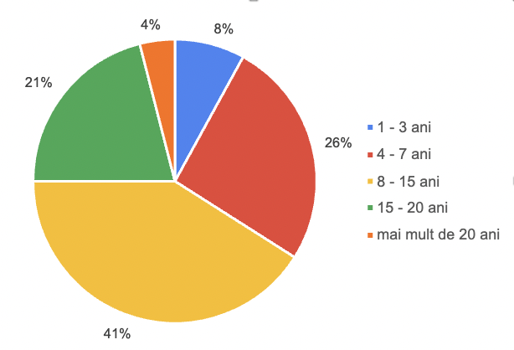

Din cei 100 de respondenți din diaspora moldovenească, 20 au obținut un doctorat, 35 au un masterat în științe, 12 au un masterat în arte și 14 au o diplomă de licență. Aceste diplome au fost obținute în principal la universități din Franța (16), Marea Britanie (16), România (7), Olanda (5), Belgia (4), Germania (4) și Danemarca (2), iar două au fost obținute în SUA.
Este important de menționat că 26 de respondenți și-au obținut diplomele de studii în Republica Moldova. Principalele domenii de studiu la cel mai înalt nivel de educație finalizat sunt foarte diverse, cu 7% -- managementul afacerilor; 6% -- științe politice; 5% -- medicină, neuroștiințe, fiziologie, genom uman, urmate de chimie, drept și drept internațional, anagement general, cu câte 4% fiecare.
Majoritatea respondenților din diaspora moldovenească (90%) sunt în perzent angajați. După cum arată datele din Figura 2, 35% lucrează în sectorul privat, 20% la o universitate sau la un institut de cercetare, 16% sunt lucrători pe cont propriu sau oferă servicii de consultanță, 9% sunt proprietari de companii, iar 7% lucrează în sectorul societății civile. În cadrul categoriei "Alt răspuns" (10%) se află funcționari publici angajați în diverse agenții naționale. Statutul profesional al celor care au oferit servicii de consultanță organizațiilor internaționale, cum ar fi PNUD sau UNICEF, este inclus în cei 16% care reprezintă lucrătorii independenți.

Figura 2: Situația actuală a locurilor de muncă
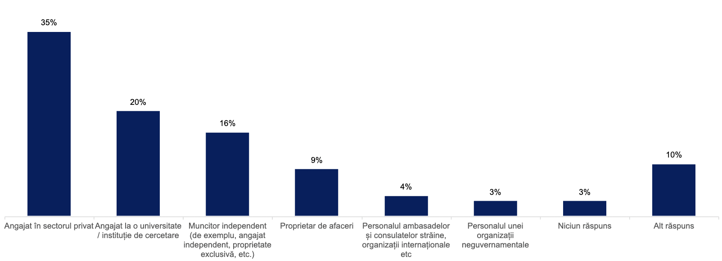

Numărul total de ani de experiență profesională a respondenților la sondaj variază de la 1 la 30+, majoritatea având între 6 și 10 ani de experiență (43%), după cum ilustrează Figura 3.
Figura 3: Numărul de ani de experiență profesională
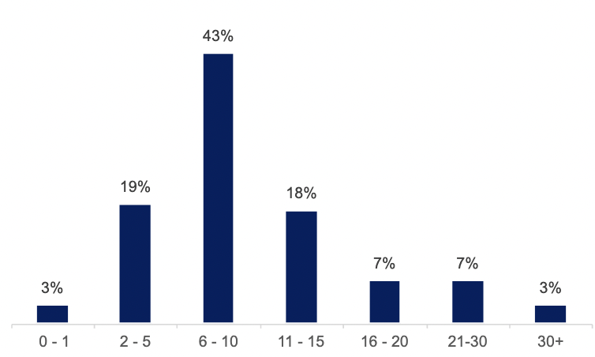

Domeniul de activitate al respondenților a fost dificil de clasificat - dintre cei 100 de respondenți, mulți au declarat că sunt activi în mai multe categorii, enumerând 3 sau chiar 4 domenii diferite. Aceștia au explicat că, în timp ce erau angajați la o universitate, puteau să lucreze și ca antreprenori cu jumătate de normă, să ofere servicii de consultanță ca liber-profesioniști sau să lucreze la proiecte în cadrul unei organizații non-profit (inclusiv organizații din diaspora). Figura 4 prezintă domeniile actuale de activitate (ca procentaj) în baza celor 145 de răspunsuri primite în total, luând în considerare că întrebarea chestionarului permitea multiple opțiuni de răspuns. Cele mai mari două domenii selectate au fost: Administrație, educație și asistență medicală (36,6%) și Servicii profesionale, științifice și tehnice (44,8%).
Figura 4: Domeniul (domeniile) actual(e) de activitate
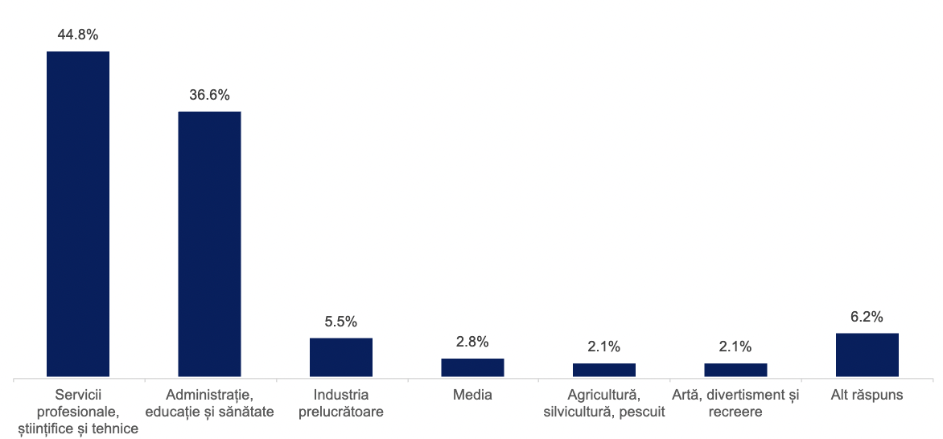

Figura 5: Principalele categorii ale domeniului de activitate - Administrație, educație și sănătate
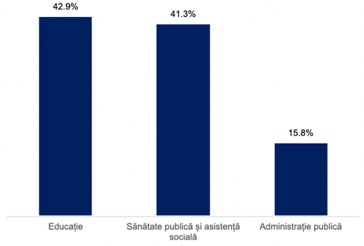

Pentru a obține informații despre principalele domenii de ocupare a forței de muncă, le-am cerut respondenților să precizeze distribuția locurilor de muncă în administrație, educație și sănătate, precum și în servicii profesionale, științifice și tehnice. După cum se arată în Figura 5, 42,9% lucrează în Educație și 41,3% sunt angajați în sectorul sănătății publice.
Figura 6: Principalele categorii ale domeniului de activitate- Servicii profesionale, științifice și tehnice
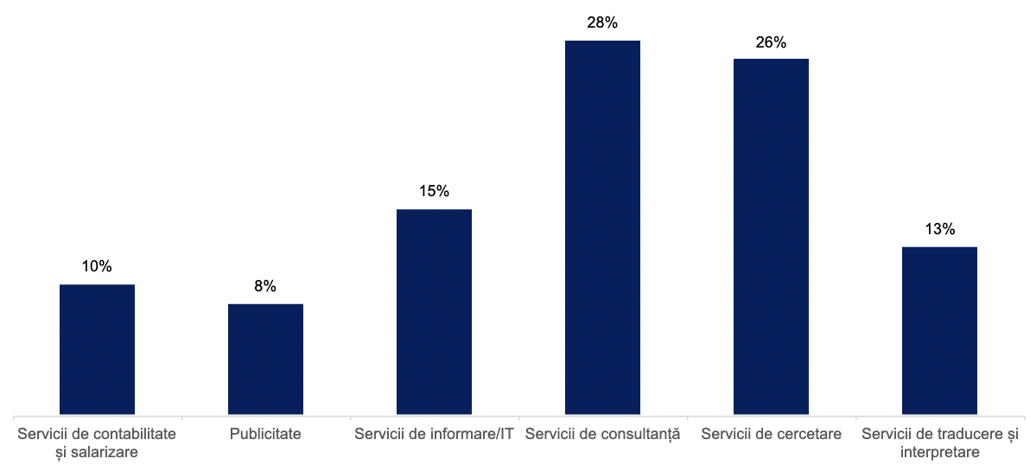

Figura 6 prezintă categoria de top „Servicii profesionale, științifice și tehnice”, unde 26% oferă servicii de cercetare, iar 28% oferă servicii de consultanță.
În timp ce 28% dintre respondenți preferă să nu-și împărtășească venitul anual, 23% dintre ei primesc între 35 000 și 49 999 EUR, 20% între 20 000 și 34 999 EUR și doar 3% dintre ei câștigă între 100 000 și 149 999 EUR (a se vedea Figura 7).
Figura 7: Venitul anual
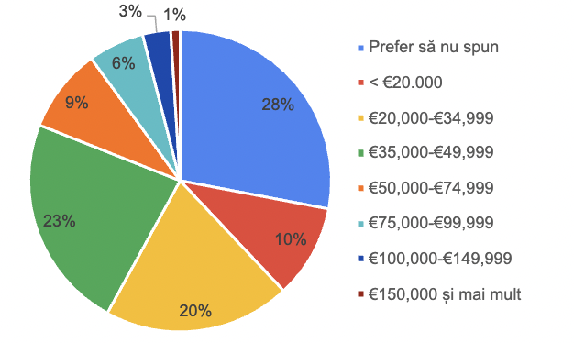

În ceea ce privește distribuția pe sexe, 70% dintre respondenții noștri sunt femei și 30% bărbați și, respectiv, femeile sunt reprezentate pe larg în majoritatea categoriilor profesionale. Datele prezentate în Tabelul 3 sunt calculate în baza domeniului principal de activitate profesională al celor 100 de respondenți.
Tabelul 3: Domeniul principal de activitate actual, divizat pe sexe
Categoria de locuri de muncă | % | Sex
Categoria de locuri de muncă | % | Feminin | Masculin
Administrație, educație și sănătate | 38% | 25% | 13%
Servicii profesionale, științifice și tehnice | 28% | 22% | 6%
Industria prelucrătoare | 5% | 2% | 3%
Media | 4% | 3% | 1%
Artă, divertisment și recreere | 3% | 3% | --
Agricultură, silvicultură, pescuit | 3% | -- | 3%
Transport | 3% | 3% | --
Alte domenii (servicii financiare și bancare, imobiliare, comerț cu amănuntul, logistică etc) | 16% | 12% | 4%

Motivele emigrării
Când au fost întrebați despre identitatea lor ca migranți, 42% dintre respondenți s-au identificat drept migranți înalt calificați, în timp ce 17% s-au identificat ca fiind parte a diasporei academice, iar 26% nu s-au identificat deloc ca migranți. Alte răspunsuri au inclus expatriat, nomad digital, „knwoledge migrant”, student migrant și cetățean global.
Motivul migrației pentru jumătate dintre respondenți a fost căutarea de oportunități educaționale (51%), în timp ce 25% au invocat motive economice, cum ar fi un salariu mai mare, perspective mai bune de angajare și îmbunătățirea nivelului de trai. Motivele personale, cum ar fi reunificarea familiei și oportunitățile de dezvoltare personală, au reprezentat 15% (după cum ilustrează Figura 8). Întrebați despre principala motivație pentru a continua să locuiască în străinătate, majoritatea respondenților (75%) au indicat motive economice, urmate de motive personale (37%), oportunități educaționale (36%) și motive politice precum siguranța și securitatea (20%).
Figura 8: Motivul principal pentru mutarea în străinătate
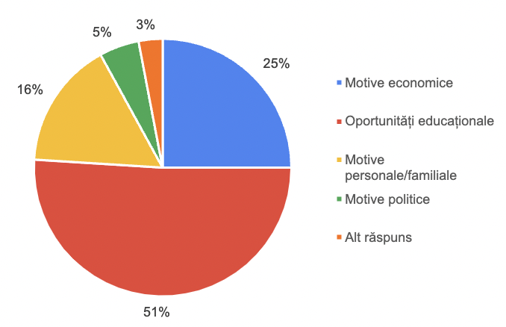

Pentru a corobora aceste constatări, am realizat interviuri cu 10 migranți moldoveni înalt calificați care activează în domeniul educației și cercetării. Toți aceștia au emigrat în căutarea unor oportunități educaționale și profesionale mai bune și se identifică drept migranți înalt calificați. Indiferent dacă dețin un doctorat sau o diplomă de masterat, toți au în comun o caracteristică importantă - apreciază "abordarea practică" pe care le-a oferit-o pregătirea și experiența lor profesională, iar acest tip de know-how este cel pe care îl împărtășesc sau intenționează să îl împărtășească cu comunitățile profesionale din același domeniu din țările lor de origine.
În plus, acești migranți moldoveni înalt calificați au în comun elemente de identificare care se suprapun, în conformitate cu definirea acestora în literatura științifică în domeniul migrației, și anume pot fi recunoscuți în raport cu natura profesiei acestpra (internațională, interdisciplinară, multidisciplinară, în domeniul științelor sociale); b/canalul sau mecanismul de migrație (bursă de studii, agenți de recrutare); c/procesul de integrare în țara gazdă (neutru sau facilitat); d/situația locală din țara de origine (lipsa oportunităților economice, medii de lucru și intelectuale precare în țara de origine); e/durata șederii în țara gazdă (permanentă). Conform persoanelor intervievate, este esențial să se țină cont de acești identificatori în stabilirea colaborărilor ce au drept scop utilizarea capitalului lor intelectual.
Mai mult de atât, cei care au obținut o diplomă în străinătate au indicat că, printre principalele forțe motrice care i-au determinat să facă acest lucru, trei au fost esențiale: oportunitatea de a studia și de a trăi într-un mediu multicultural (57%), așteptarea de a obține un loc de muncă mai bun (53%) și oportunitățile mai bune de cercetare și educație (52%).

Transfer de expertiză
Diaspora moldovenească își transferă cunoștințele și abilitățile prin două căi: prin participarea în comunitatea diasporei moldovenești (cum ar fi în cadrul unei organizații, alunui grup de inițiativă sau individual) sau prin împărtășirea expertizei lor într-un cadru profesional în afara responsabilităților profesionale directe.
În ceea ce privește prima direcție, implicarea în comunitățile din diasporă, 57% dintre respondenți au indicat apartenența lor la colective diasporale. După cum ilustrează Figura 9, aceste colective au diferite forme de organizare, de la asociații (de exemplu, fundație, ONG sau orice altă formă legală de înregistrare) (42%), grupuri de inițiativă autoidentificate fără înregistrare legală (21,7%), grupuri personale (21,7%) și comunități online informale, cum ar fi grupurile de pe Facebook (1,4%).
Figura 9: Forma colectivelor din diasporă din care fac parte moldovenii
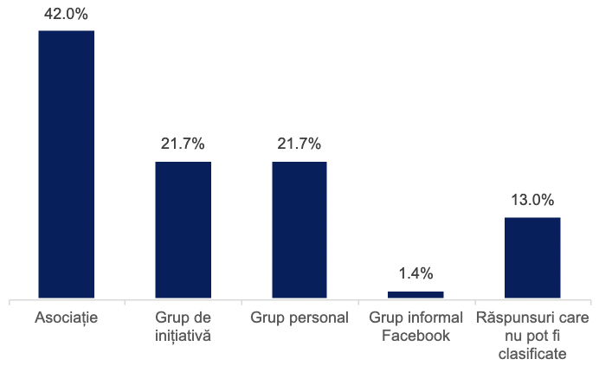

Aceste colective activează în principal în domeniul social și cultural (44%), deși desfășoară, de asemenea, evenimente de networking (12%), activități caritabile (12%), activități educaționale (6%), acțiuni de advocacy și lobby (3%) și consultanță (2%), după indică Figura 10. Majoritatea respondenților (31,3%) au un nivel ridicat de implicare în activitățile curente organizate de colectivele din diaspora, 25,4% dintre respondenți au indicat un nivel mediu de implicare și 23,9% un nivel scăzut. O minoritate de respondenți (6%) sunt membri ai unui colectiv diasporal, dar nu sunt implicați în niciuna dintre activitățile organizate de acestea.

Figura 10: Domeniul de activitate al organizațiilor diasporei
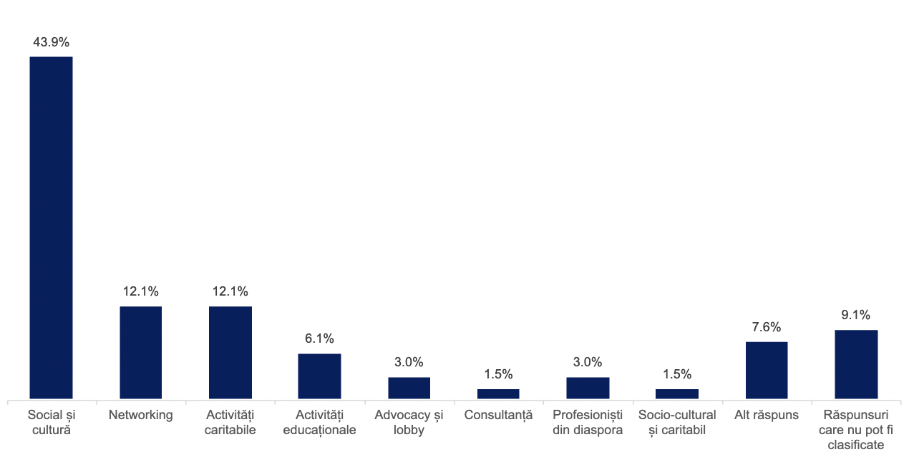

În ceea ce privește cea de-a doua direcție, implicarea în activități profesionale în afara locului de muncă, 44% dintre respondenți au indicat că sunt sau au fost implicați în activități care țin de transferul de cunoștințe din domeniile lor către diverse părți interesate relevante. Activitățile descrise pot fi clasificate, în linii generale, în patru grupe:
- predare și cercetare: acestea se referă la colaborări între instituțiile de cercetare și de învățământ superior din țara gazdă și din țara de origine, precum și la participarea la conferințe și seminarii internaționale;
- antreprenoriat: acestea se referă la colaborări între membrii diasporei și reprezentanți ai sectorului privat (de exemplu, antreprenori locali, companii și start-up-uri) prin care s-a oferit mentorat și asistență, vizând dezvoltarea economică și tehnologică a țării;
- parteneriate cu autoritățile publice: acestea se referă la colaborări între membrii diasporei și autoritățile publice locale, prin care se oferă asistență și consultanță în vederea avansării proceselor democratice din țară, precum și a digitalizării și îmbunătățirii transparenței în instituțiile statului;
- parteneriate cu ONG-uri: acestea se referă la colaborări între membrii diasporei și ONG-urile locale, care vizează procesul de formare și de consolidare a capacităților societății civile locale și a sectorului non-profit.

Factori de mobilizare a expertizei
Pentru a valorifica expertiza diasporei moldovenești înalt calificate, este important să se cunoască factorii diferiți care pot influența elaborarea schemelor de mobilizare. În acest sens, am adresat o serie de întrebări pentru a evalua disponibilitatea respondenților de a se implica și domeniile de implicare, precum și poziția lor cu privire la relația dintre dezvoltarea țării și contribuția diasporei cu cunoștințele și expertiza lor.

Dorința de a se implica și de a reveni
Cei mai mulți respondenți (86%) sunt dispuși să se implice și să își transfere cunoștințele, competențele și expertiza către instituțiile din țara lor de origine. Printre motivele principale de a nu se implica se numără disponibilitatea limitată de timp (37,5%) și specificațiile poziției profesionale curente care nu permit implicarea acestora în activități de transfer de expertiză (12,5%). După cum arată Figura 11, majoritatea respondenților, 43%, nu intenționează să se întoarcă în țară, doar 11% dintre aceștia plănuind să se întoarcă în Moldova din motive profesionale în următorii 3-5 ani și 11% în următorii 15-20 de ani. Putem deduce că majoritatea respondenților dispuși să își împărtășească competențele și expertiza lor sunt interesați de scheme de mobilizare scurte sau temporare.
Figura 11: Membrii diasporei care intenționează să se întoarcă în Moldova din motive profesionale
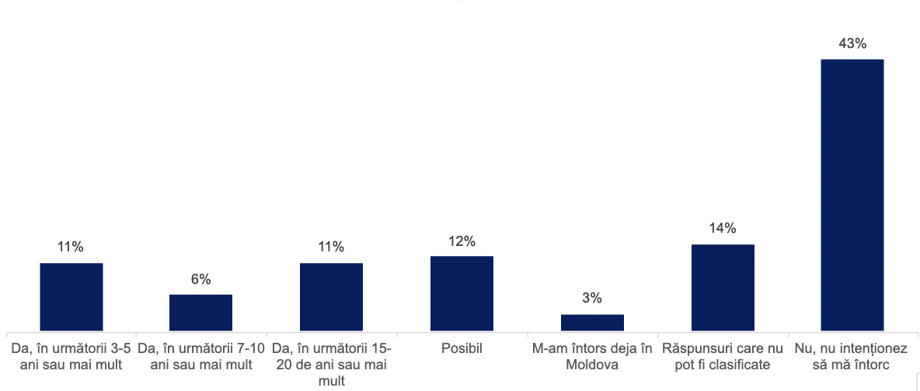
Importanța transferului de expertiză
În ciuda faptului că nu pot sau nu intenționează să se întoarcă în țară, migranții înalt calificați indică dorința puternică de a se implica la dezvoltarea țării. Iată cum este evaluată contribuția acestora în domeniul economic, politic și al educației și cercetării:
- 72% au identificat dezvoltarea economică a țării ca fiind un domeniu extrem de important în care ar trebui să fie canalizată expertiza membrilor diasporei;
- pentru 65% dintre respondenți, este extrem de important ca diaspora să contribuie la dezvoltarea politică a țării;
- 79% dintre respondenți consideră extrem de importantă contribuția diasporei la dezvoltarea educației și cercetării.

Figura 12: Importanța contribuției diasporei moldovenești la cunoștințe și expertiză
dezvoltarea economică a țării
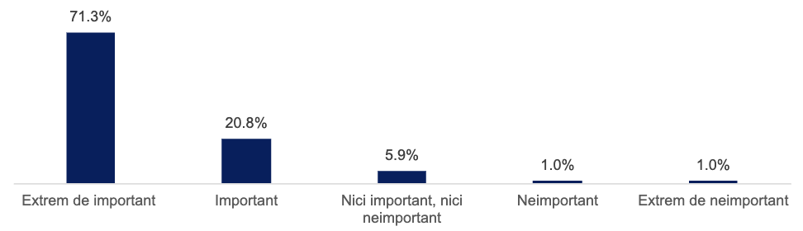
dezvoltarea politică a țării
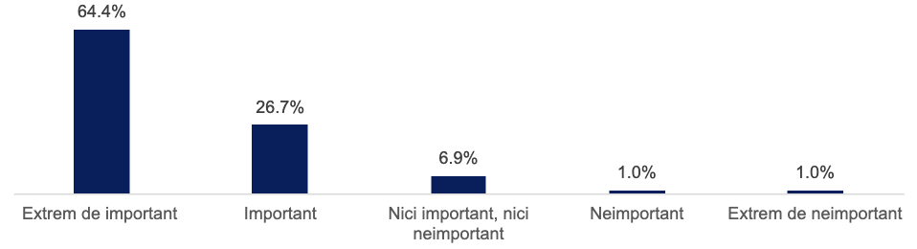
dezvoltarea educației și cercetării din țară
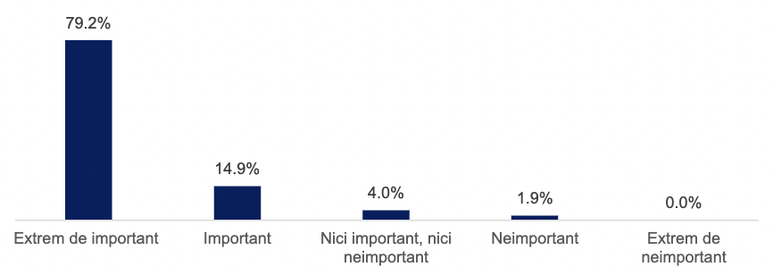
În Figura 12, gradele de importanță atribuite de respondenți în legătură cu dezvoltarea economică, politică și a domeniului educației și cercetării al țării sunt reprezentate pe o scară de la 1 la 5, unde numerele reprezintă următoarele opțiuni: 1-extrem de neimportant, 2-neimportant, 3-nici important, nici neimportant, 4-important, 5-extrem de important.

Nivelul de satisfacție
Evaluând nivelul actual de implicare a diasporei moldovenești în dezvoltarea economică și politică a țării, precum și în domeniul educației și cercetării, opiniile respondenților au variat, după cum indică Figura 13. Nivelul de satisfacție al respondenților este reprezentat pe o scară de la 1 la 5, unde cifrele reprezintă următoarele opțiuni: 1-extrem de nesatisfăcut, 2- nesatisfăcut, 3-nici satisfăcut, nici nesatisfăcut, 4-satisfăcut, 5-extrem de satisfăcut.
Datele din tabel arată că:
- în ceea ce privește dezvoltarea economică, majoritatea (44%) au indicat că nu sunt nici satisfăcuți, nici nesatisfăcuți de contribuția migranților la aceasta, în timp ce 18% dintre respondenți sunt nesatisfăcuți, iar 28% sunt satisfăcuți de aceasta.
- 17% dintre respondenți s-au declarat nesatisfăcuți și 26% satisfăcuți de implicarea diasporei în dezvoltarea politică a Republicii Moldova, în timp ce majoritatea respondenților (43%) nu sunt nici satisfăcuți, nici nesatisfăcuți;
- în educație și cercetare, majoritatea (45%) nu a fost nici satisfăcuți, nici nesatisfăcuți, 25% dintre răspunsuri au indicat o nesatisfacție și 17% au indicat satisfacție cu privire la nivelurile de implicare

Figura 13: Nivelul de satisfacție a diasporei calificate față de nivelul actual de implicare a diasporei moldovenești
dezvoltarea economică a țării
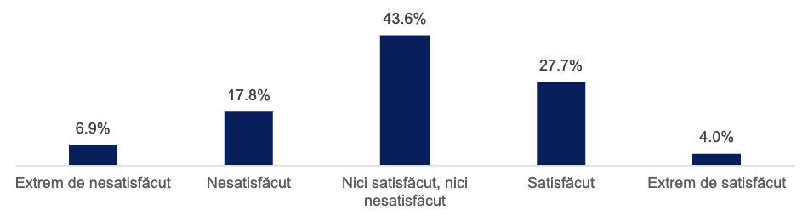
dezvoltarea politică a țării
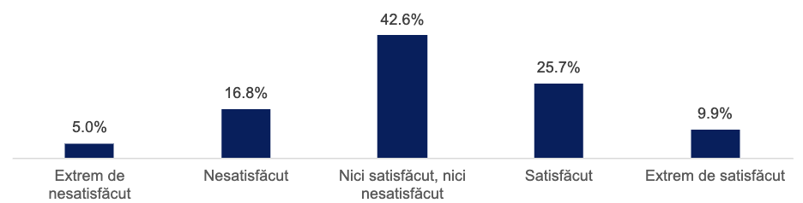
dezvoltarea educației și cercetării din țară
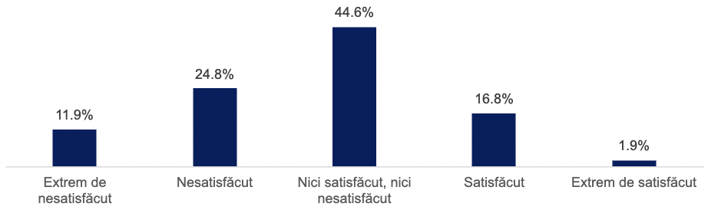

Domenii de transfer de expertiză pentru învățământul superior
Potrivit persoanelor intervievate, implicarea părților interesate în domeniile cercetării, predării și consolidării capacităților este crucială în învățământul superior din Moldova. În cadrul sondajului, respondenții au fost rugați să aleagă și să indice formele de implicare în care cunoștințele, abilitățile și expertiza lor sunt cele mai valoroase. Figura 14 arată că 46,8% dintre respondenți au ales cercetarea drept domeniul în care contribuția acestora este percepută drept cea mai valoroasă, urmată de predare cu 16,2%, mentorat cu 14,1%, consultanță cu 13,1% și atragerea de fonduri cu 9,8%. Datele prezentate se bazează pe 396 de răspunsuri cumulate la o întrebare cu variante multiple de răspuns.

Figura 14: Sectoare în care contribuția migranților înalt calificați este percepută drept cea mai valoroasă
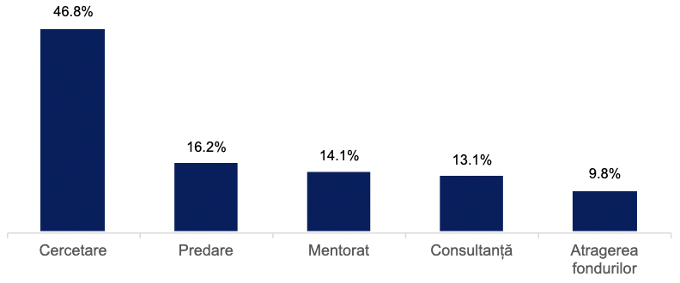

Cunoașterea mecanismului de transfer de expertiză în Moldova
Doar 9% dintre respondenți au indicat că sunt conștienți de existența a astfel de mecanisme, referindu-se la programul DEH, în timp ce 41% nu sunt familiarizați cu astfel de inițiative, iar 44% s-au abținut de la răspuns. În afară de DEH, 2% au menționat programele de transfer de expertiză implementate de instituțiile locale de învățământ superior în cadrul Agenției Universitare Francofoneși alți 2% din respondenți au indicat activitățile organizate de platforma Diaspora Connect ca mecanism de transfer de expertiză.

Provocări și oportunități pentru transferul de competențe
Conform rezultatelor sondajului, diaspora înalt calificată este motivată să contribuie la dezvoltarea țării de origine (36%) și să mențină o legătură cu țara de origine (24%). De asemenea, astfel de transferuri de competențe sunt percepute ca oportunități de dezvoltare profesională (20%) și de relaționare cu alți profesioniști din Moldova (19%).
Cu toate acestea, există atât oportunități, cât și provocări în ceea ce privește transferul de know-how. Majoritatea respondenților (46%) sunt dispuși să colaboreze cu instituțiile locale de la distanță, oferind până la 8 ore din timpul lor săptămânal (prezentat în Figura 15). Un număr semnificativ de respondenți sunt interesați de vizite pe termen
scurt (35%), prin intermediul cărora schimbul de cunoștințe între diaspora și țara de origine ar putea fi realizat. O parte din răspunsurile categoriei "Alt răspuns" sugerează modelul hibrid (online și vizite de scurtă durată).

Figura 15: Condiții de participare la un program de transfer de competențe
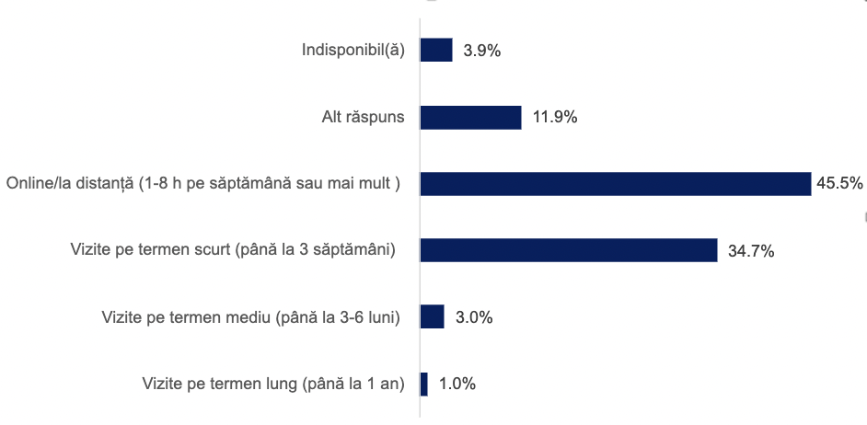

Lipsa resurselor disponibile (cum ar fi disponibilitatea limitată de timp și de resurse financiare) este percepută ca fiind cea mai mare provocare care împiedică implicarea migranților în programele de transfer de expertiză (31,8%). Alte provocări percepute includ lipsa de deschidere din partea instituțiilor moldovenești de a colabora (19,4%), absența unui mecanism consolidat pentru transferul de expertiză (13,3%) și absența unei remunerații financiare (9,5%) (a se vedea Figura 16).

Figura 16: Provocări în ceea ce privește participarea în mecanisme de transfer de competențe
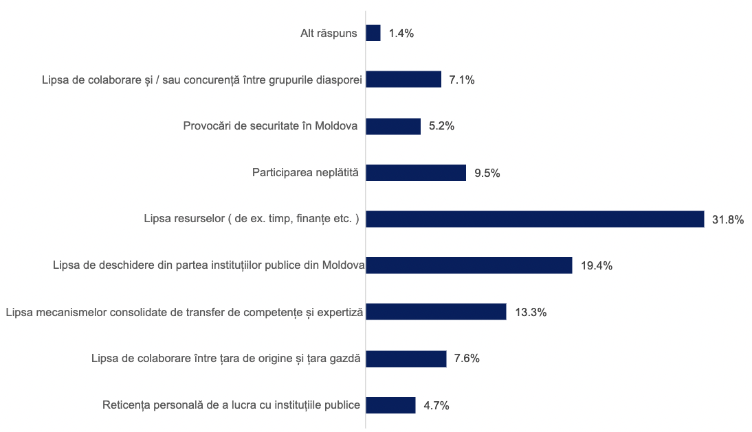

În plus, nivelul de deschidere exprimat de către instituțiile publice moldovenești în ceea ce privește implicarea expertizei migranților înalt calificați, poate influența probabilitatea implicării acestora. Aproximativ 20 % dintre respondenți nu percep părțile interesate din Republica Moldova drept deschise pentru colaborări, în timp ce 18 % și 14 % consideră instituțiile publice ca fiind deschise și, respectiv, extrem de deschise spre potențiala colaborare.

Secțiunea 3. Implicarea diasporei: perspective de viitor

3.1. Lecții învățate de la alte țări
Literatura de specialitate subliniază rolul crucial pe care statul și instituțiile de stat îl joacă în transformarea „exodului de creiere„ în „câștig de capital intelectual” (brain gain) prin transferul de cunoștințe între diaspora academică și instituțiile de învățământ din țările de origine. Politicile eficiente care încurajează mobilitatea circulară a migranților calificați și rețelele profesionale transnaționale pot sprijini dezvoltarea socio-economică locală. Pentru a obține informații și practici relevante pentru Moldova în vederea valorificării capitalului uman al diasporei sale, acest raport a analizat trei țări - Letonia, Armenia și Georgia - care au un scor similar al capitalului social, o moștenire sovietică în practicile instituționale, sunt afectate de migrație și se bazează în mare măsură pe remitențe pentru economiile lor . Tabelul de mai jos sintetizează provocările cu care se confruntă aceste țări în mobilizarea a capitalului intelectual al migranților înalți calificați.
Tabelul 4: Principalele provocări pentru guvernele armean, georgian și leton în mobilizarea migranților cu înaltă calificare
Provocare | Armenia | Georgia | Latvia
La nivel de politici | - lipsa unei politici unificate în materie de migrație  - o politică limitată care vizează implicarea diasporei  - lipsa unui cadru politic care să sprijine reintegrarea | - lipsa unor politici care să atragă înapoi actualii migranți, în special pe cei cu calificare înaltă  - un grad redus de aliniere a politicilor între învățământul superior și piața muncii | - lipsa unei politici unificate care să vizeze ontegrarea profesională a migranților cu calificare înaltă care se întorc în țară.
La nivel instituțional | - se oferă un sprijin limitat pentru a promova reintegrarea.  - informațiile disponibile privind reintegrarea migranților sunt distribuite pe platformele mai multor instituții guvernamentale, care sunt necoordonate și nu sunt ușor accesibile. | - o coordonare redusă a comunicării între instituțiile guvernamentale în ceea ce privește datele privind migrația și elaborarea politicilor.  - lipsa unei metodologii pentru înregistarea sistemică a migranților reîntorși ( inclusive indicatori de gen și socio-economici) | - procesul de reintegrare insuficient promovat de către instituții.
La nivel politic | - având în vedere instabilitatea politică din țară, nivelul de încredere între diaspora armeană și govern este scăzut. | - un număr mare de emigrări în perioadele cu tulburări politice și instabilitate internă, ceea ce duce la schimbări demografice în compoziția populației țării. | - discursul institutional foarte politizat privind dreptul diasporei  - conceptualizarea apartenenței migranților la legea diasporei
La nivel de diasporă | - numărul mare de organizașii ale diasporei cu direcții de interes diferite conduce la priorițăți concurrent între reprezentanții acestora și suprapunerea competențelor.  - datele cartografice insuficiente privind structurile diasporei reprezintă un alt obstacol în incercarea de a implica emigranții în dezvoltarea țării. | - disponibilitatea datelor referitoare la migrație este limitată.  - până în prezent, studiile sistematice pentru a înțelege în profunzime relația dintre migrație și politicile publice au fost rareori realizate. | - un număr din ce în ce mai mare de leton aleg să emigreze, trecând printr-un proces de asimilare rapidă în țările de destinație alese.  - numărul mare de emigrări în străinătate în rândul tinerilor a dus la o schimbare în compoziția populației Letoniei, accelerând procesul de îmbătrânire demografică.
Sursa: Compilare proprie a autorilor

Pentru a mobiliza în mod eficient diaspora cu înaltă calificare pentru învățământul superior, un actor crucial în toate cele trei țări studiate este Ministerul Educației. Cu toate acestea, instituțiile responsabile pentru afacerile cu diaspora (cum ar fi BRD în Moldova) preiau adesea conducerea în executarea inițiativelor. Pentru a depăși provocările prezentate mai sus, fiecare țară a implementat programe și activități de succes care pot fi considerate practici promițătoare:
- în Armenia, ediția din 2021 a programului iGorts s-a soldat cu 70% de migranți cu înaltă calificare care au decis să se repatrieze. iGorts este un program care invită profesioniștii armeni din diaspora să lucreze în sectorul public și în guvernul Republicii Armenia. În plus, colaborarea cu migranții cu înaltă calificare în domeniul asistenței medicale s-a dovedit a fi un răspuns eficient la criză prin care guvernul a sprijinit contribuția diasporei la țara de origine . Prin intermediul programului de sănătate, diaspora înalt calificată și guvernul au colaborat pe teme precum COVID-19, sănătate mintală și PTSD, terapie fizică și protezare (în special pentru soldații răniți).
- în Georgia, Strategia actualizată privind migrația 2021-2030 a fost inclusă ca prioritate pe agenda politică a guvernului și vizează crearea unei politici integrate privind diaspora. Activitatea continuă a Comisiei de stat pentru probleme de migrație (SCMI) în promovarea unui set unificat de acțiuni pentru implicarea reprezentanților diasporei este un exemplu de practici durabile. Au fost inițiate mai multe eforturi notabile cu scopul de a evidenția potențialul și contribuția migranților cu înaltă calificare la creșterea statului georgian: Forumul diasporei georgiene , Premiile diasporei georgiene⁵⁸ , Conferința globală pentru rețelele diasporei în domeniul științei⁵⁹ .
- În Letonia, dezvoltarea unui cadru sistematic pentru implicarea și coordonarea diasporei, cum ar fi Legea diasporei, asigură contribuția durabilă a diasporei la dezvoltarea țării. Atribuirea rolului de legătură cu diaspora și de reprezentare a intereselor acesteia unui funcționar guvernamental, cum ar fi ambasadorul general pentru diaspora⁶⁰ , asigură un canal instituționalizat de comunicare, colaborare și includere în procesul de elaborare a politicilor pentru letonii din străinătate. În plus, direcționarea intenționată a migranților cu înaltă calificare din domeniul științei și al educației prin intermediul unor evenimente tematice și de networking, cum ar fi Congresul mondial al oamenilor de știință letoni, contribuie la valorificarea capitalului uman al țării în vederea dezvoltării sale economice, sociale și culturale.

3.2. De la date la acțiuni

Acest raport de evaluare servește drept catalizator pentru acțiuni de implicare a migranților înalt calificați. Constatările din acest raport ar trebui să servească drept informații de bază pentru elaborarea unei foi de parcurs bazate pe dovezi privind pilotarea schemelor de mobilizare a diasporei.
Având în vedere contribuția recunoscută pe scară largă pe care migranții cu înaltă calificare o pot aduce la dezvoltarea țărilor de origine, o perspectivă bazată pe dovezi privind mecanismul de transfer de expertiză poate contribui la punerea în aplicare practică a unor astfel de sisteme. În cazul Moldovei, acest raport vine la momentul oportun pentru atingerea acestui obiectiv, atât reprezentanții diasporei moldovenești, cât și părțile interesate din Moldova declarându-și deschiderea și dorința de a colabora. Bazându-se pe constatări calitative și cantitative, acest raport oferă informații ample despre contextul local și regional al mobilizării diasporei, care servesc drept recomandări concrete pentru elaborarea politicilor în domeniul educației și cercetării.
Deoarece mișcarea migranților cu înaltă calificare este departe de a fi nouă, a fost elaborată o foaie de parcurs pentru ca părțile interesate să se conecteze cu diaspora cu înaltă calificare din Moldova (a se vedea: Expertiză dincolo de frontiere: Foaie de parcurs (roadmap) privind pilotarea unui Coworking Hub cu Diaspora în sectorul învățământului superior din Republica Moldova) ar trebui să se bazeze pe constatările prezentate aici pentru a arăta cum să valorifice know-how-ul diasporei moldovenești. Pentru a face acest lucru, foaia de parcurs va ține cont de cadrul politic și instituțional, de nevoile sectoriale de expertiză specifică și de profilul diasporei moldovenești cu înaltă calificare interesate de schimbul de cunoștințe și competențe în sectorul învățământului superior și al cercetării. În cele din urmă, varietatea exemplelor de caz poate servi drept trambulină pentru acțiunile care urmează să fie puse în aplicare de către membrii unui astfel de mecanism de schimb.

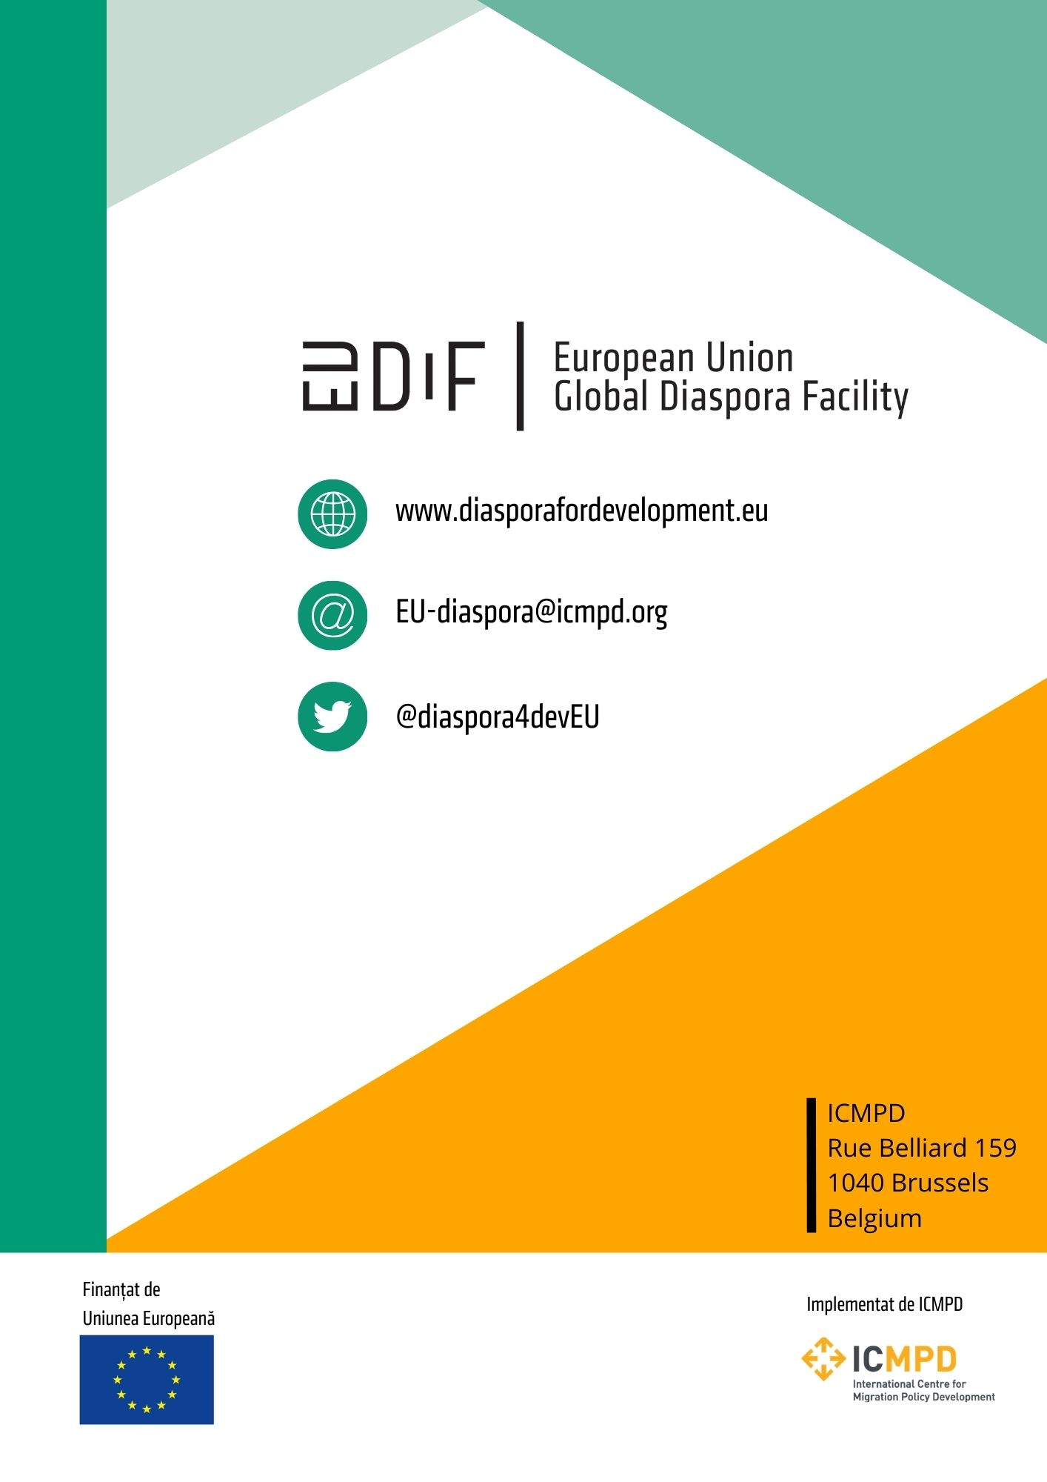

Date oferite de Națiunile Unite (2022), accesibile la: https://data.un.org/Data.aspx?d=PopDiv&f=variableID%3A85.
Pe baza discuțiilor purtate în cadrul misiunii noastre de anchetă în Moldova, desfășurată în perioada 17-21 august 2022.
A se vedea, inter alia, John, J. I., Orok, A. B. și Udoka, C. O. (2020). Remitențele migranților și creșterea economică: Persepctiva nigeriană. International Journal of Scientific Engineering and Science, 4(1), 52-57; Mwangi, B. N., & Mwenda, S. N. (2015). Efectul remitențelor internaționale asupra creșterii economice în Kenya. Microeconomie și Macroeconomie, 3(1), 15-24.
Topxhiu, R. M., & Krasniqi, F. X. (2017). The relevance of remittances in fostering economic growth in the West Balkan countries. Ekonomika, 96(2), 28-42.
Espinosa, S. A. (2016). Filantropia diasporei: Crearea unui nou ajutor pentru dezvoltare? Migrație și dezvoltare, 5(3), 361-377.
A se vedea, printre altele, Siar, S. (2014). Transferul de cunoștințe din diaspora ca strategie de dezvoltare pentru a profita de avantajele migrației calificate. Asian and Pacific Migration Journal, 23(3), 299-323; Welch, A. R., & Zhen, Z. (2008). Învățământul superior și fluxurile globale de talente: Exodul creierelor, intelectualii chinezi de peste mări și rețelele de cunoaștere diasporice. Higher Education Policy, 21(4), 519-537.
OIM Moldova (2023). Proiecte finalizate privind traficul de persoane și protecția victimelor, disponibil la: https://www.iom.int/preventing-trafficking-and-protecting-victims-moldova
Cancelaria de Stat a Guvernului Republicii Moldova (2012). Strategia Națională de Dezvoltare "Moldova 2020": Șapte soluții pentru creșterea economică și reducerea sărăciei (aprobată prin Legea nr. 166 din 11 iulie 2012), disponibilă la: https://cancelaria.gov.md/sites/default/files/document/attachments/1100271_en_moldova_2020_e.pdf
Guvernul Republicii Moldova (2013). Programul de activitate al Guvernului Republicii Moldova "Integrare europeană: Libertate, Democrație, Bunăstare" 2013-2014), disponibil la https://alegeri.md/images/d/d2/Program-activitate-guvern-moldova-2013-2014-ro.pdf
Guvernul Republicii Moldova (2012). Hotărârea Guvernului nr. 780 din 19.10.2012, cu privire la crearea BRD, disponibilă la: https://www.legis.md/cautare/getResults?doc_id=1682&lang=ro
Guvernul Republicii Moldova (2016). Hotărârea Guvernului nr. 200 din 26.02.2016 cu privire la aprobarea Strategiei naționale "Diaspora-2025" și a Planului de acțiuni pentru anii 2016-2018 pentru implementarea acesteia, disponibilă la: https://www.legis.md/cautare/getResults?doc_id=91207&lang=ro.
Guvernul Republicii Moldova (2020). Strategia Națională de Dezvoltare 2030, disponibilă la: https://gov.md/sites/default/files/document/attachments/intr40_12_0.pdf
Guvernul Republicii Moldova (2017). Hotărârea Guvernului nr. 725 din 08.09.2017 cu privire la crearea mecanismului de coordonare și implementare a politicii de stat în domeniul diasporei, migrației și dezvoltării (DMD) de către autoritățile publice centrale și locale, disponibilă la: https://brd.gov.md/sites/default/files/document/attachments/hotarare_de_guvern_nr_725_2017.pdf
Ibidem.
PNUD Moldova (2020). Implicarea diasporei în dezvoltarea locală: Un ghid operațional bazat pe experiența Moldovei, disponibil la: https://www.undp.org/moldova/publications/engaging-diasporas-local-development-operational-guide-based-experience-moldova
Congresul Autorităților Locale din Moldova, detalii la: https://www.calm.md/
EDA (2023). Programe finanțate de SDC în Moldova, disponibile la: https://www.eda.admin.ch/countries/moldova/en/home/international-cooperation/projects.html
BRD (2022). Informații generale despre programul Diaspora Engagement Hub (DEH), disponibile la: https://brd.gov.md/sites/default/files/document/attachments/informatie_generala_programul_deh_2022.pdf
Pentru o listă detaliată a programelor finanțate de OIM Moldova, vă rugăm să consultați: https://moldova.iom.int/finalized-projects; https://moldova.iom.int/enhancing-development-moldova-through-engagement-diaspora-homeland-partnerships-idf
MIEUX+ (2022). Moldova VII, disponibil la https://www.mieux-initiative.eu/en/actions/218-moldova-vii
EUDiF (2021). Fișă informativă DP4D: Muzeul de Etnografie și Istorie Naturală din Moldova, disponibilă la: https://diasporafordevelopment.eu/library/dp4d-info-sheet-museum-of-ethnography-and-natural-history-in-moldova/
EUDiF (2022). Fișă informativă DP4D: Biroul pentru Relații cu Diaspora (BRD), disponibilă la: https://diasporafordevelopment.eu/library/dp4d-info-sheet-brd/
ANACEC (2021). Planul național de acțiuni privind asigurarea calității în învățământul superior din Republica Moldova pentru perioada 2021- 2023, disponibil la: https://www.enqa.eu/wp-content/uploads/SEQA-ESG-national-action-plan_RM_Final_engl.pdf
MEC (2023). Elaborarea Strategiei de dezvoltare a educației pentru perioada 2021-2030 "Educația 2030", disponibilă la: https://mecc.gov.md/ro/content/universitati-moderne-pentru-o-dezvoltare-sustenabila
MEC (2021). Proiectul Moldova Higher Education. Manualul de operațiuni al programului de îmbunătățire a învățământului superior (MOPÎÎS), disponibil la: https://mec.gov.md/sites/default/files/heipom_ro_p167790.pdf
ANACEC (2021). Planul național de acțiuni privind asigurarea calității în învățământul superior din Republica Moldova pentru perioada 2021- 2023, disponibil la: https://www.enqa.eu/wp-content/uploads/SEQA-ESG-national-action-plan_RM_Final_engl.pdf
MEC (2022). Universități moderne pentru dezvoltare durabilă, disponibil la: https://mecc.gov.md/ro/content/universitati-moderne-pentru-o-dezvoltare-sustenabila
MEC (2023). Ce trebuie să știți despre Proiectul de reformă a învățământului superior, disponibil la: https://mec.gov.md/ro/content/ce-trebuie-sa-stii-despre-pism
World Bank (2022). Proiectul privind învățământul superior, disponibil la: https://projects.worldbank.org/en/projects-operations/project- detail/P167790
ETF (2021). Fișa de țară privind competențele și migrația în Moldova, disponibilă la: https://www.etf.europa.eu/sites/default/files/2021-11/etf_skills_and_migration_country_fiche_moldova_2021_en_0.pdf
MEC (2019). Ordinul nr. 1702 din 26.12.2019 privind recunoașterea și echivalarea diplomelor și calificărilor obținute în străinătate, disponibil la: https://mecc.gov.md/sites/default/files/ordin_1702_de_aprobare_a_regulamentului_de_recunoastere.pdf
OIM Moldova (2020). Ghidul practic pentru validarea competențelor dobândite în contexte de educație non-formală și informală (nivelurile 3, 4, 5 ale CNMR), disponibil la: https://moldova.iom.int/resources/practical-guidelines-validation-competences-acquired-non-formal-and-informal-education-contexts-levels-3-4-5-nccrm
BRD (2021). Raport privind Zilele Diasporei și Congresul Diasporei, ediția 9th , disponibil la: https://brd.gov.md/sites/default/files/document/attachments/raport_zilele_diasporei_congres_2021.pdf
MEC (2021). Probleme de dezvoltare a educației și cercetării discutate în cadrul celui de-al 9-lea Congres al Diasporei, disponibil la: https://mecc.gov.md/ro/content/aspecte-de-dezvoltare-educatiei-si-cercetarii-au-fost-discutate-cadrul-congresului-diasporei
BRD (2021). Raport privind nivelul de implementare a Declarației Congresului Diasporei, ediția 2021, disponibil la : https://brd.gov.md/sites/default/files/document/attachments/raport_final_realizare_declaratie_congres_k.pdf
Köser-Akçapar, S. (2006). Creierul chiar se duce pe apa sâmbetei? Migranții turci cu înaltă calificare în SUA și dezbaterea privind „exodul creierelor” în Turcia. Revue européenne des migrations internationales, 22(3), 79-107.
Levitt, P. (1998). Remitențele sociale: Forme de difuzare culturală la nivel local determinate de migrație. International migration review, 32(4), 926- 948
Docquier, F., & Marfouk, A. (2006). Migrația internațională în funcție de nivelul de educație, 1990-2000. Migrația internațională, remitențele și exodul creierelor, 151-199; Peri, G., & Sparber, C. (2011). Imigranții cu un nivel de educație ridicat și alegerea ocupațională a nativilor. Industrial Relations: a journal of economy and society, 50(3), 385-411.
Bouvier, L. F., & Simcox, D. (1995). Profesioniști născuți în străinătate în Statele Unite. Population and Environment, 429-444; Libaers, D. (2014). Oamenii de știință universitari născuți în străinătate și interacțiunile lor cu industria: Implications for University Technology Commercialization and Corporate Innovation Management. Journal of Product Innovation Management, 31(2), 346-360.
Salt, J. (1997). Mișcarea internațională a celor cu înaltă calificare; OECD Occasional Paper No 3, 1997, p. 5.
OCDE (1997). Tendințe în migrația internațională, Sistemul de raportare continuă privind migrația, Raport anual 1996, OCDE, Paris, p.21.
Tejada, G., Guerrero, G. T., & Bolay, J. C. (Eds.) (2010). Diaspore științifice ca parteneri de dezvoltare: Migranți calificați din Columbia, India și Africa de Sud în Elveția: Dovezi empirice și răspunsuri politice. Peter Lang.
Florida, R. (2008). Cine este orașul tău? Cum economia creativă face din locul în care locuiești cea mai importantă decizie din viața ta. Basic Books, New York; Trippl, M., Maier, G. (2007): Agenți de Propagare a Cunoștințelor și Dezvoltare Regională. Document de lucru al DYNREG Regiunile dinamice într-o economie globală bazată pe cunoaștere. Lecții și implicații politice pentru UE, Viena.
Solimano, A. (Ed.). (2008). Mobilitatea internațională a talentelor: Tipuri, cauze și impact asupra dezvoltării. Oxford University Press on Demand
în acest studiu sunt prezentate astfel de dovezi pe baza exemplului african: Meyer, J. B., & Wattiaux, J. P. (2006). Rețelele de cunoaștere ale diasporei: Îndoielile care dispar și dovezile care cresc. International Journal on Multicultural Societies, 8(1), 4-24.
David, A. E. (2015). "Scientia est Potentia": Capitalul uman și rolul rețelelor - Migrație, incluziune și noi calificări pentru o economie regională durabilă). Universitatea din Twente.
Iredale (2001), citat în Köser-Akçapar, S. (2006). Creierul chiar se duce pe apa sâmbetei? Migranții turci cu înaltă calificare în SUA și dezbaterea privind „exodul creierelor” în Turcia. Revue européenne des migrations internationales, 22(3), 79-107
UTM (2023). Agenția Universitară Francofonă, disponibil la: https://utm.md/en/international-cooperation/francophone-university-agency/
Weinar, A., & Klekowski von Koppenfels, A. (2020). Migrația persoanelor cu înaltă calificare: între stabilire și mobilitate: IMISCOE short reader. Springer Nature
Scorul capitalului social din 2022 (100 fiind scorul ideal) arată - Moldova - 56,3; Georgia - 49,1; Armenia - 59,8; Letonia - 54. Solvabilitate (2022): Indicele capitalului social: World Map, disponibil la: https://solability.com/the-global-sustainable-competitiveness-index/the-index/social-capital
Datele privind stocul de migranți internaționali (numărul de migranți internaționali) până în 2020 arată Moldova-104,4 mii; Georgia-79,4 mii; Armenia-190,3 mii; Letonia-239,4 mii: UN DESA (2020). Numărul total de migranți internaționali la mijlocul anului 2020, disponibil la: https://www.migrationdataportal.org/international-data?i=stock_abs_&t=2020
Datele privind remitențele anuale în USD din 2021 indică: Moldova - 2,085 mln - 15,2% PIB; Georgia - 2,644 mln - 14,1% PIB; Letonia - 1,317 mln 3,4% PIB; Armenia - 1,610 mln -11,6% PIB: Knomad (2021). Date privind remitențele, disponibile la: https://www.knomad.org/data/remittances
Armenpress (2022). iGorts: 70% din participanții la a doua etapă a programului au fost repatriați. Disponibil la: https://armenpress.am/eng/news/1091621/
Biroul Înaltului Comisar pentru afaceri cu diaspora (2023). Programul de asistență medicală, disponibil la: http://diaspora.gov.am/en/programs/33/health
Comisia de stat pentru probleme de migrație (2023). Strategia privind migrația, disponibilă la: https://migration.commission.ge/index.php?article_id=216&clang=1
Ministerul Afacerilor Externe al Georgiei (2019). Forumul Diasporei 2019 s-a deschis la Tbilisi, disponibil la: https://mfa.gov.ge/News/diasporis-forumi-2019-dges-tematuri-shekhvedrebit.aspx?CatID=5&lang=en-US
Enigmma (2019). Premiile Diasporei Georgiene 2019, disponibile la: http://www.enigmma.ge/news/georgian-diaspora-awards-2019/
OIM Georgia (2022). Conferința globală pentru rețelele diasporei în știință, disponibilă la: https://georgia.iom.int/news/global-conference-diaspora-networks-science
Ministerul Afacerilor Externe al Republicii Letonia (2020). Noul ambasador itinerant al Letoniei pentru diaspora - Elita Gavele, disponibil la: : https://www.mfa.gov.lv/en/article/latvias-new-ambassador-large-diaspora-elita-gavele-0

